ENGINEERING DELIVERY REPORT
农田气象时序分析 Agent
题号 51 · 农业环境方向 · 工程交付与验收报告
项目：农田温度、降水、太阳辐射与湿度时序分析平台
交付日期：2026-08-22
运行环境：Windows / Python 3.13 / FastAPI / SQLite / 原生 Web / Ollama qwen2.5:3b
验证状态：v1.2.0；36 passed；NASA 正式数据、动态本地模型与浏览器零错误门禁通过

交付结论 项目已经完成从正式数据获取、来源登记、质量控制、季节统计、风险识别、Agent 证据问答到 CSV/Markdown 导出和审计复核的工程闭环。v1.2.0 使用 NASA POWER 2024 深圳三网格 1,098 条正式公开数据；qwen2.5:3b 根据用户问题读取相关结构化分析上下文并动态生成回答，规则正文仅在模型故障时回退。

本报告回答的四个问题
- 为什么这样设计：农业气象指标、季节口径和风险边界均有调研依据。
- 系统怎样闭环：每次导入、分析、问答和导出都可关联批次或 analysis_id。
- 功能是否真实：报告引用实际 API、数据库、文件哈希和浏览器截图。
- 怎样提交与复现：项目提供正式数据下载、测试、启动、来源核验和发布验证脚本。
报告版本 v1.2.0

1. 交付摘要
项目不是静态仪表盘，而是围绕农业气象日尺度网格数据构建的可运行数据产品。主数据库载入 NASA POWER 2024 年深圳光明、龙岗、大鹏三个网格，每个网格 366 日、合计 1,098 条正式公开数据；用户仍可导入 CSV，并在同一页面完成筛选、分析、动态问答、导出和历史复核。
层次 | 工程产物 | 可验证结果
研究 | 调研、需求、架构、数据字典、API 契约 | WMO/FAO/NASA POWER 公开资料及验收场景
数据 | NASA POWER 原始 JSON、标准化 CSV、SQLite 与来源登记 | 3×366=1,098 行；原始响应、查询 URL 与 SHA-256 可追溯
分析 | 四季、月度、趋势、IQR、风险事件 | 跨年冬季、阈值边界与事件合并均有测试
Agent | qwen2.5:3b + 问题相关结构化分析上下文 | 动态生成、JSON Schema、重试、数字/证据匹配与故障回退
交付 | CSV、Markdown、截图、Word 报告 | 文件存在、可重读并记录 SHA-256

工程闭环
- 数据进入：脚本从 NASA POWER Daily API 获取三处深圳网格的 2024 日数据，也保留 CSV 上传入口。
- 来源可追溯：GET /api/data/source 返回提供方、数据集、查询 URL、参数、空间点、获取时间、原始文件与标准化文件哈希。
- 数据可信：导入返回 import_id、文件哈希、接受/拒绝/告警数量和原因分布。
- 分析可复现：筛选参数、阈值版本、结果 JSON 和分析状态持久化到 SQLite。
- 结论可追溯：风险带地块、起止、持续天数、阈值和峰值；Agent 引用同一结果。
- 结果可交付：当前或历史分析可导出 CSV/Markdown，审计时间线保留动作。
实际门禁 pytest 36 passed in 1.89s；浏览器异常 0、控制台错误 0；发布验证状态 PASS。

2. 前期调研与需求形成
调研首先限定了平台能回答的问题：数据是否可信、四季特征如何变化、哪些阈值被命中、结论能否回到地块与日期。平台只做农业环境风险提示，不在缺少作物品种、物候、土壤和灌溉信息时输出产量或病害确诊。
变量 | 农业环境意义 | 本项目指标 | 边界
温度 | 发育速度、蒸散、冷热胁迫背景 | 均值、范围、30 日趋势、高低温事件 | 日均值不冒充小时极值
降水 | 水分补给、作业与旱涝背景 | 累计、雨日、最长干日、强降雨 | 不等同于土壤水分
太阳辐射 | 可利用光能与能量平衡 | 均值、低光照连续事件 | 不直接估算生物量
相对湿度 | 蒸散与高湿环境背景 | 均值、覆盖率、缺测质量 | 不直接诊断病害

季节与质量假设
- 北半球气象季节：春 3–5 月、夏 6–8 月、秋 9–11 月、冬 12–2 月。
- 12 月归入下一 season_year，例如 2025-12 至 2026-02 归冬季 2026。
- 缺测不是 0；核心气象值缺失拒绝导入，可选湿度缺失保留字段级告警。
- 统计异常采用同一地块 × 季节年 × 季节内 1.5×IQR；少于 8 条不强判。

参考来源
- WMO Guide to Climatological Practices (WMO-No. 100)
- WMO Guide to Instruments and Methods of Observation (WMO-No. 8)
- WCRP Expert Team on Climate Change Detection and Indices (ETCCDI)
- FAO Irrigation and Drainage Paper 56
- NASA Langley Research Center POWER Project：POWER Daily API v2.9.7
完整来源、访问日期和产品布局比较见 docs/RESEARCH.md。

NASA POWER 正式数据与来源追溯
平台主数据来自 NASA/POWER Source Native Resolution Daily Data。获取脚本按农业社区（community=AG）请求 T2M、PRECTOTCORR、ALLSKY_SFC_SW_DWN、RH2M，并保留三个请求的原始 JSON；这些值是指定深圳坐标处的 NASA POWER 网格产品，不冒充地面气象站实测。
追溯项 | 已核验内容
提供方 / API | NASA Langley Research Center POWER Project；POWER Daily API v2.9.7
时空范围 | 2024-01-01 至 2024-12-31，366 日；深圳光明、龙岗、大鹏 3 个网格
记录数 | 每网格 366 条，3 × 366 = 1,098 条；唯一键 plot_id + timestamp
辐射换算 | ALLSKY_SFC_SW_DWN：MJ/m²/day × 1,000,000 ÷ 86,400 → W/m² 日均功率
标准化文件 | data\nasa_power_shenzhen_2024.csv；SHA-256 2d2c706261acdfc6ce49870813e60e1ada5305161ec64f8c208c743d0861b577
来源接口 | GET /api/data/source；返回提供方、数据集、查询 URL、参数、坐标、获取时间和文件哈希

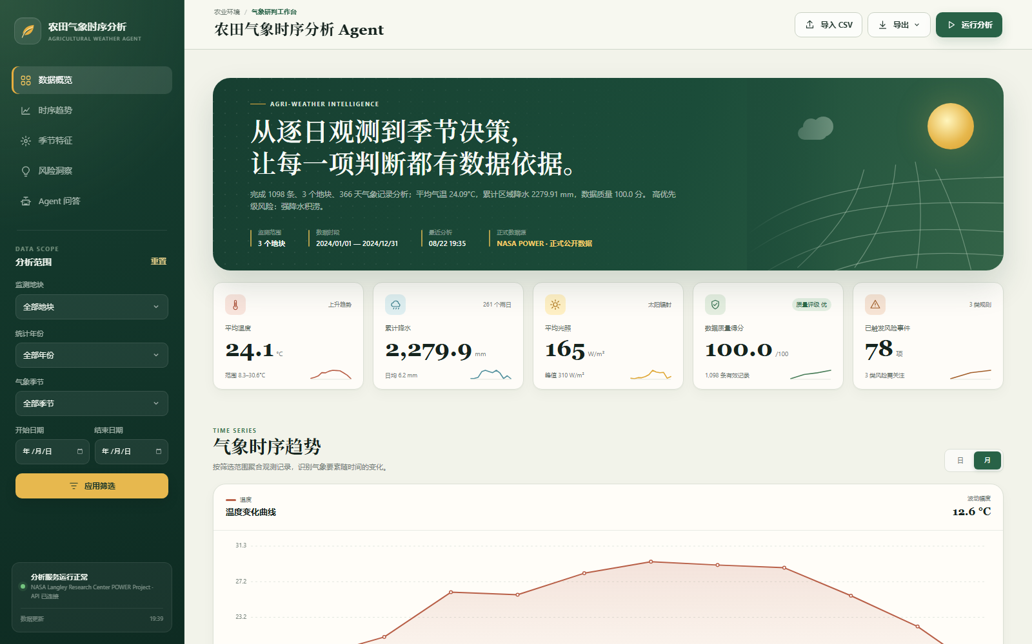
图 1 网页正式数据标识：NASA POWER 来源、官方主页链接与 1,098 条当前记录可见

3. 工程架构与数据闭环
系统采用分层单体架构。FastAPI 负责 HTTP 契约、Agent runtime 装配和静态托管；领域与分析服务集中季节、质量、趋势、风险、月度排行、指定月份区间和问题相关上下文；仓储层统一 SQLite 事务、来源登记与 JSON 快照；前端只消费 API，不复制后端算法。Ollama qwen2.5:3b 读取相关结构化上下文动态生成回答，但不进入指标计算链。
层 | 目录/文件 | 职责
入口 | app.py | 应用装配、请求校验、Agent runtime、16 条 API 路由与静态页面
领域 | domain/ | 观测模型、季节映射、单位与质量状态
服务 | services/ | 正式数据导入、统计、上下文检索、Ollama 动态生成/故障回退和导出
仓储 | repositories/ | SQLite 表、筛选、事务、历史和审计
界面 | static/ | 响应式布局、Canvas 图表、交互和错误态
验证 | tests/ + scripts/ | 领域/API/事务、模型护栏、自动回退和发布闭环

SQLite 六类业务表
表 | 关键键 | 用途
observations | UNIQUE(timestamp, plot_id) | 日观测与质量状态
import_batches | id / sha256 | 导入统计与错误/告警摘要
dataset_sources | source_key / active | 正式数据提供方、产品、查询 URL 与 provenance
analysis_runs | id / status | 筛选、摘要和完整结果 JSON
agent_queries | analysis_id | 问题、回答、证据与状态
audit_events | action / object_id | 导入、问答、导出的统一时间线

事务与失败恢复
- replace=true 的清空与全部写入在同一 SQLite 事务内完成；写入异常回滚到原快照。
- 失败分析会保存 failed 状态和原因，不覆盖上一成功结果；相关问答和导出返回 409。
- 筛选预览导出只构建临时结果，不向 analysis_history 注入伪任务。
一致性原则 页面、Agent、CSV 和 Markdown 都从同一分析服务结果读取。模型根据问题和相关结构化上下文生成 answer；intent、context、evidence 由服务端控制。回答中的指标数字只能来自最终所选证据 value；年份、月份和日期仅作为时间标识处理。服务端再回填可复核证据，避免事实口径漂移。

4. 指标、算法与风险规则
能力 | 口径 | 输出证据
区域逐日 | 同日多地块先求均值，再跨日聚合 | 避免地块数量放大累计降水
线性趋势 | 日期序号一元回归，折算每 30 日变化 | 斜率、方向、样本天数
IQR 异常 | Q1−1.5×IQR 至 Q3+1.5×IQR | 日期、地块、值、上下界
覆盖率 | 有效观测 / 预期观测 | 变量级百分比与质量得分
连续事件 | 缺测或非连续日期中断序列 | 起止、持续天数、峰值/累计

默认 v1 风险阈值
规则 | 默认判定 | 工程行为
高温 | 日均温 >= 35°C；连续 3 日升级 | 相邻命中按地块合并并保留峰值
低温 | 日均温 <= 0°C | 相邻命中合并并保留最低值
强降雨 | 日降水 >= 50 mm | 相邻命中合并并保留最大日降水
连续干日 | 日降水 < 1 mm，连续 7 日 | 记录起止、持续和期间累计降水
连续低光照 | 日均辐射 < 100 W/m²，连续 3 日 | 记录均值、起止和持续天数
温度突变 | 相邻有效日绝对温差 >= 10°C | 记录两日温度和差值

使用边界 阈值是项目演示默认值，不是所有地区和作物的通用农艺处方；实际部署应按地区、作物、物候和管理措施配置。

5. 网页布局与信息架构
页面采用农业监测站视觉：森林绿承载导航和结论，土壤米色作为背景，日照黄强调主要动作，雨水蓝和风险橙只表达指标状态。左侧保持筛选上下文，顶部固定导入、导出和运行分析，主区按概览—趋势—季节—风险—Agent—观测顺序阅读。
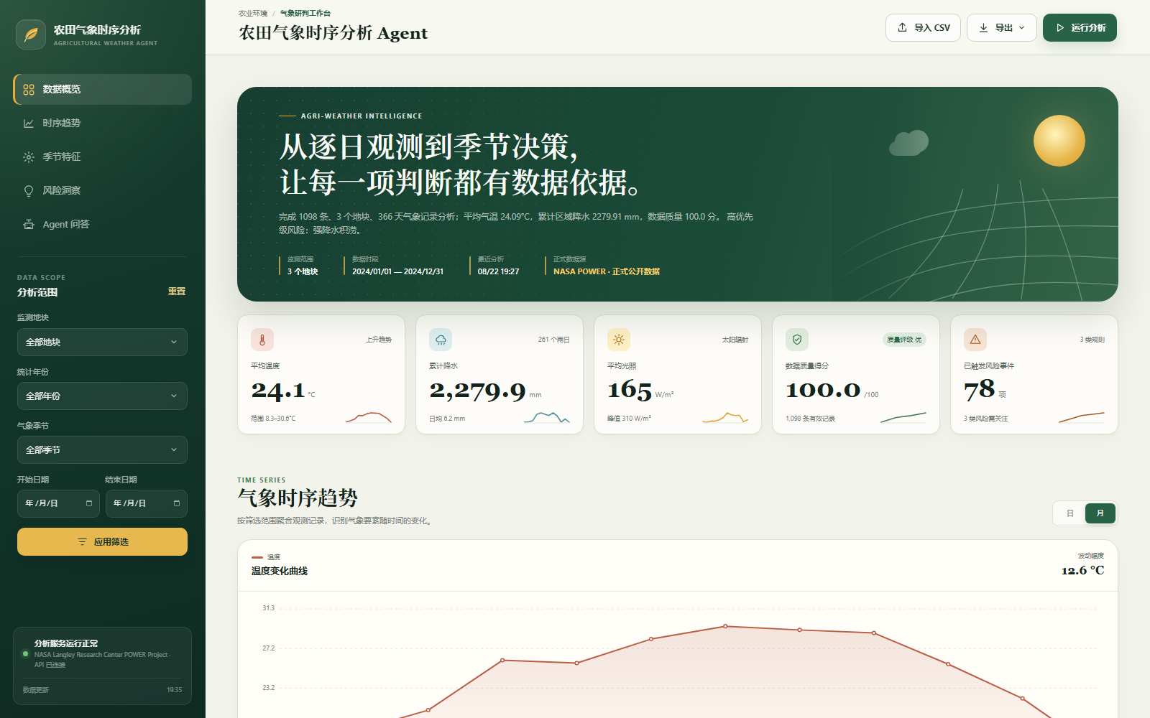
图 2 桌面端首屏：筛选、核心指标和完整温度趋势来自 API 与正式数据主库
交互 | 即时反馈 | 完成结果
应用筛选 | 全局加载与控件状态 | 概览、图表、风险和导出统一范围
运行分析 | 按钮禁用、分析中文案 | 新 analysis_id、结论与历史更新
CSV 导入 | 文件名、大小、进度 | 新增/拒绝/告警统计并自动重算
导出 | 生成中文案 | 真实浏览器下载与成功提示

6. 数据质量、风险与 Agent 证据
质量和风险并列展示，避免只看结论而忽略数据缺陷。风险卡只显示 status=触发的事件，并给出阈值、地块、起止和持续天数；正常规则不会伪装成风险。
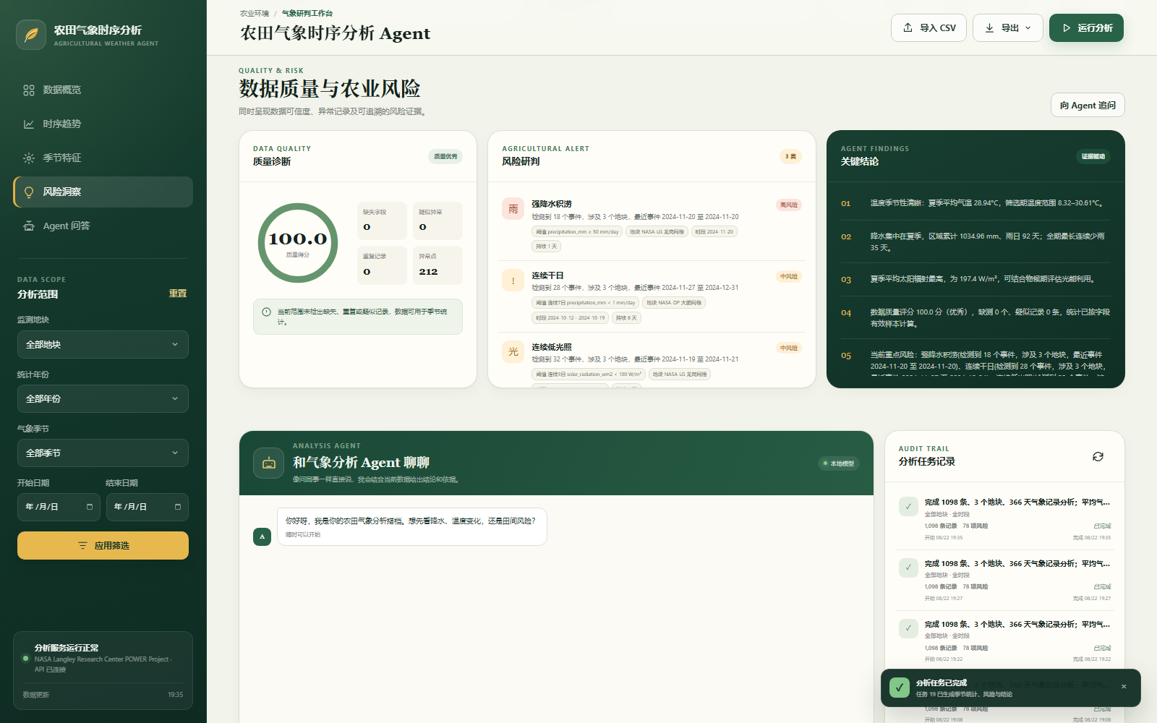
图 3 分析后风险区：质量得分、事件证据、结论和任务历史
成功与失败任务在历史中使用不同状态节点；打开失败任务时，前端显示独立失败说明，并锁定 Agent 与按 analysis_id 导出，后端同时以 409 作为第二道门禁。

7. Agent 问答闭环
v1.2.0 的回答不是固定模板拼接。分析服务先选择已保存的 completed 分析，再根据问题抽取温度、降水、光照、质量、风险、月份排行或月份区间等相关结构化上下文；Ollama qwen2.5:3b 同时读取用户原问题与该上下文，按 JSON Schema 动态生成回答。规则正文不再作为模型的固定草稿，仅在模型故障、输出失配或重试失败时提供回退。
层次 | 职责 | 失败行为
上下文检索 | 按问题选择指标、月度排行、指定月份区间、风险和正式来源，避免把全量结果硬塞给模型 | 上下文缺少问题所需指标时不发布无依据结论
动态生成 | qwen2.5:3b 读取原问题和结构化上下文，按 Ollama JSON Schema 生成 answer | 超时、断连或坏 JSON 触发自动重试
事实护栏 | 指标数字只能来自所选证据 value；年月日期作为时间标识处理，并检查必需事实与风险语义 | 失配、too_verbose 或 inconsistent_risk_claim 时重试；仍不合格才进入 rule_fallback
服务端证据 | 服务端根据已确认事实自动回填 evidence，agent_runtime 与 context 随历史保存 | 明确 local_model 或 rule_fallback，保留 fallback_reason
规则故障回退 | 仅在本地模型不可用或护栏持续失败时输出可复核规则正文 | 不会伪装成本地模型结果

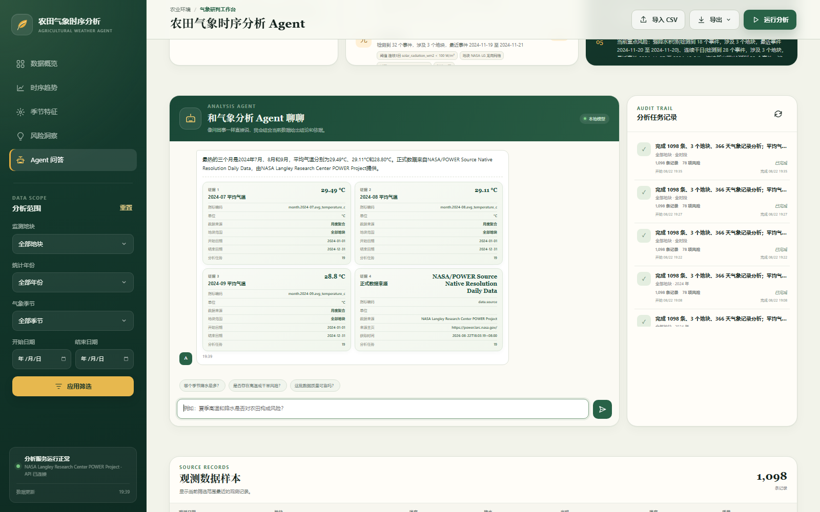
图 4 动态本地模型实测：自主比较 12 个月后回答最热三个月，并展示四张结构化证据卡
浏览器实测回答 最热的三个月是2024年7月、8月和9月，平均气温分别为29.49°C、29.11°C和28.80°C。正式数据来自NASA/POWER Source Native Resolution Daily Data，由NASA Langley Research Center POWER Project提供。
现场模型证据 已读取 docs/evidence/local_model_verification.json：provider=ollama，model=qwen2.5:3b，mode=local_model，ready=True，fallback_used=False，latency_ms=4885；Ollama 0.32.15，100% GPU，模型显存 2.01 GiB；nvidia-smi=NVIDIA GeForce RTX 4060 Laptop GPU, 560.94, 4714, 8188, 58。
独立中文冒烟回答：本地模型已完成中文推理，可以使用。。现场验证 checks 全部通过，passed=True。
四问动态性复验 docs/evidence/dynamic_agent_verification.json 记录 4 个不同问题：最热两月、9—11 月降水与光照、4 月与 10 月比较、自然能力对话。四次均 mode=local_model、fallback_used=false，回答互不相同；月度排行、区间聚合和跨月比较均与结构化证据一致。

现场问题 | 模型动态回答 | 运行结果
别给我背总览，直接说哪两个月最热，各是多少度？ | 2024年7月和8月是最热的两个月，平均气温分别为29.49°C和29.11°C。 | local_model / 零回退
把9月到11月当成一段，降水和光照情况怎么样？ | 9月到11月这段期间，累计降水为419.61毫米，平均太阳辐射为175.58瓦/平方米。 | local_model / 零回退
10月比4月更热还是更冷？请给出这两个月各自的平均气温。 | 2024年10月的平均气温为25.63°C，比4月的平均气温26.03°C稍低一些。 | local_model / 零回退
你好，我第一次用。你能像同事一样简单告诉我可以问什么吗？ | 你可以问我关于当前分析的数据概览，比如查看某个地块或所有地块的气象数据，或者比较不同月份的气象情况。还可以询问风险是否已经触发，以及如何进行质量检查。 | local_model / 零回退

证据指标 | 实际值 | 计算来源
month.2024-07.avg_temperature_c | 29.49 °C | 月度聚合
month.2024-08.avg_temperature_c | 29.11 °C | 月度聚合
month.2024-09.avg_temperature_c | 28.8 °C | 月度聚合
data.source | NASA/POWER Source Native Resolution Daily Data | NASA Langley Research Center POWER Project

8. 移动端与可访问性
在 390×844 视口下，导航折叠为抽屉，核心操作保留图标入口，英雄区、KPI 和后续模块按单列/双列响应式排列。页面提供跳过导航链接、可见焦点、ARIA 标签、键盘关闭和非纯颜色状态文本。
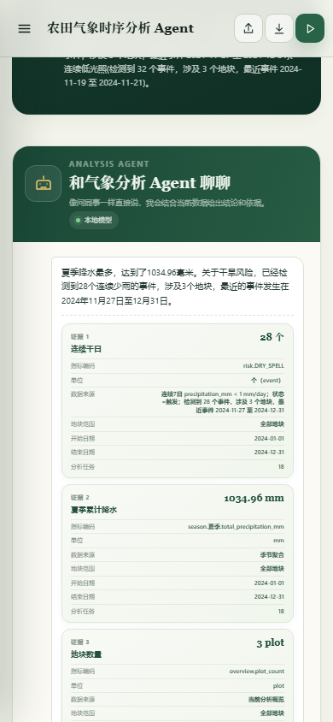
图 5 390×844 移动端现场实测：本地模型状态、回答和结构化证据完整可读
检查项 | 结果
HTML ID | 112 个，唯一且脚本引用无缺失
JavaScript 语法 | node --check 通过
运行异常 | 0
控制台错误 | 0
视口 | 桌面 1600×1000；移动 390×844

9. 自动化测试与边界回归
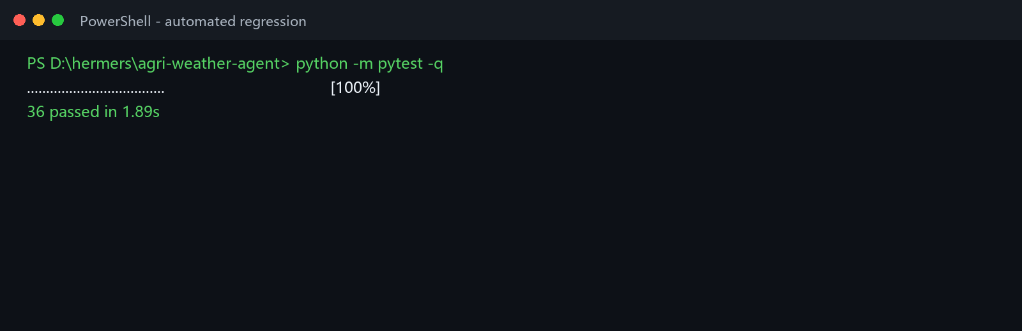
图 6 最终全量自动化测试：36 passed in 1.89s
测试组 | 重点边界 | 结果
API | 健康、筛选、分析、历史、问答、导出、错误状态 | 通过
导入 | 表头、空值、可选湿度、重复、审计 | 通过
季节 | 12 月归下一 season_year | 通过
风险 | 阈值包含边界、连续事件合并、峰值证据 | 通过
事务 | replace 写入失败回滚原快照 | 通过
正式数据 | NASA POWER provenance、三网格×366 日、字段换算与 GET /api/data/source | 通过
本地模型 | 相关上下文、动态生成、月份排行/区间/跨月比较、JSON Schema、重试、数字与证据匹配、runtime 持久化 | 通过
发布 | 隔离式导入—分析—Agent—导出—审计 | 通过

完整测试名称、验收矩阵和截图路径见 docs/TEST_REPORT.md。

10. 发布闭环与真实导出
正式演示主库保持 NASA POWER 1,098 条数据；发布脚本另用 .runtime 隔离数据库和带缺测行的回归夹具验证拒绝、告警、事务、分析、Agent、导出与审计。下表中的拒绝行属于隔离故障注入，不是正式主数据缺陷。
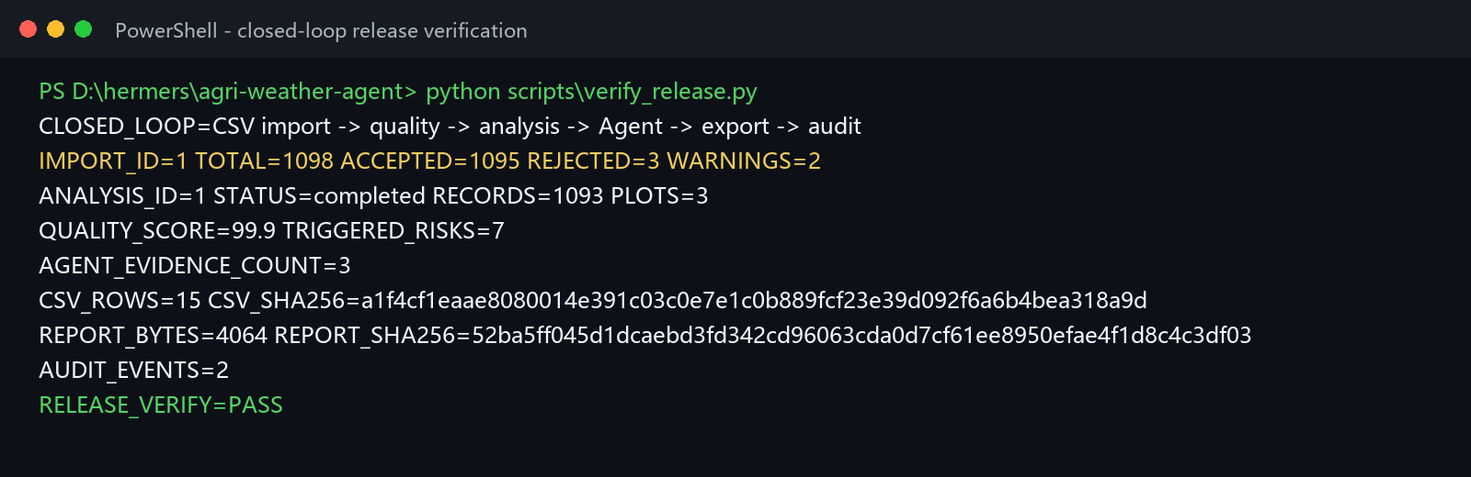
图 7 隔离式发布验证：故障注入导入、分析、Agent、导出和审计全部通过
验证项 | 实际值
正式主数据 | NASA POWER；1098 条；3 个深圳网格；GET /api/data/source 可追溯
隔离导入回归 | 总行 1098；接受 1095；拒绝 3；告警 2
隔离分析 | analysis_id=1；1093 条；3 个地块；质量 99.9
隔离风险与 Agent | 触发 7 项；Agent 证据 3 条
季节 CSV | 15 行；2129 bytes
Markdown | 4064 bytes

文件完整性
CSV SHA-256 a1f4cf1eaae8080014e391c03c0e7e1c0b889fcf23e39d092f6a6b4bea318a9d
Markdown SHA-256 52ba5ff045d1dcaebd3fd342cd96063cda0d7cf61ee8950efae4f1d8c4c3df03
隔离回归夹具中，核心光照缺测的 3 行被明确拒绝，可选湿度缺测的 2 行进入字段级告警；总数守恒且合法数据继续进入分析。该夹具只用于验证质量控制，不替代 NASA POWER 正式主数据。

11. 运行、验证与回滚

一键启动
cd /d D:\hermers\agri-weather-agent
start_platform.cmd
代码默认 provider=ollama、model=qwen2.5:3b、timeout=60 秒；因此标准脚本和直接 Uvicorn 启动都会优先调用本地模型。标准脚本还会先检查/启动 Ollama、按需拉取并冒烟，再运行 pytest；测试通过后启动 127.0.0.1:8003 并打开浏览器。模型步骤异常时才进入规则故障回退。停止：stop_platform.cmd。

直接命令
$env:AGRI_AGENT_PROVIDER = "ollama"
$env:AGRI_OLLAMA_MODEL = "qwen2.5:3b"
$env:AGRI_OLLAMA_BASE_URL = "http://127.0.0.1:11434"
$env:AGRI_OLLAMA_TIMEOUT_SECONDS = "60"
$env:AGRI_AGENT_FALLBACK = "rules"
python -m pip install -r requirements.txt
python -m pytest -q
python -m uvicorn app:app --host 127.0.0.1 --port 8003

正式数据重建与发布验证
python scripts\fetch_nasa_power.py --install
python scripts\verify_release.py
- verify_release.py 使用 .runtime 隔离数据库，不破坏正式演示库。
- fetch_nasa_power.py --install 重新下载三处深圳网格，保存原始 JSON 与 provenance，原子替换正式数据并登记 dataset_sources。
- reset_demo_data.py 仅保留给自动化故障注入/开发回归，不作为 v1.2.0 正式主数据恢复命令。
- 数据库路径可通过 AGRI_DB_PATH 覆盖；.env.example 与代码默认值统一为 provider=ollama、base URL=http://127.0.0.1:11434、model=qwen2.5:3b、timeout=60 秒、fallback=rules。

现场 Ollama 闭环复验
python scripts\verify_local_agent.py
python scripts\verify_dynamic_agent.py
python .runtime\capture_contextual_official.py
三条命令分别写出 latest local_model_verification.json、四问 dynamic_agent_verification.json 和 contextual_official_browser_verification.json，并生成 10_official_data_source.png、11_contextual_ai_answer.png；检查范围覆盖 Ollama/GPU、v1.2.0、正式来源、动态月度/区间/跨月回答、local_model 零回退和浏览器零错误。

回滚策略
- 代码回滚：使用 Git 切回上一提交，再运行 pytest 和健康检查。
- 数据回滚：替换导入异常会事务回滚；正式数据可用已保留的 NASA CSV/provenance 重新安装，或重新运行 fetch_nasa_power.py --install。
- 导出回滚：导出是只读操作；筛选预览不会创建分析历史。

12. Git 提交与交付清单
仓库根目录为 D:\hermers；本项目作为独立目录 agri-weather-agent 提交。以下命令不包含密码，凭据由 Git 在终端提示或系统凭据管理器读取。
cd /d D:\hermers
git status --short
git add agri-weather-agent
git commit -m "feat: 接入NASA正式数据与动态本地模型Agent"
git push origin HEAD
分类 | 交付内容
源码 | app.py、domain/、services/ollama_agent.py、repositories/、static/
数据 | data/nasa_power_shenzhen_2024.csv、provenance.json、data/raw/nasa_power_2024/、data/agri_weather.db
测试 | tests/、run_tests.cmd、pytest.ini
调研文档 | RESEARCH、REQUIREMENTS、ARCHITECTURE、DATA_DICTIONARY、API
验收证据 | TEST_REPORT、evidence/*.png、evidence/*.json
导出 | exports/seasonal_statistics.csv、exports/analysis_report.md
最终报告 | docs/农田气象时序分析Agent_工程报告_含截图.docx / .pdf

